DEMANDE DE DEPLACEMENT NID DE CIGOGNE SUR LA COMMUNE DE RAEDERSDORF 68480 (HAUT-RHIN)

Site proposé (terrain communal), altitude 490m Site actuel, altitude 465m
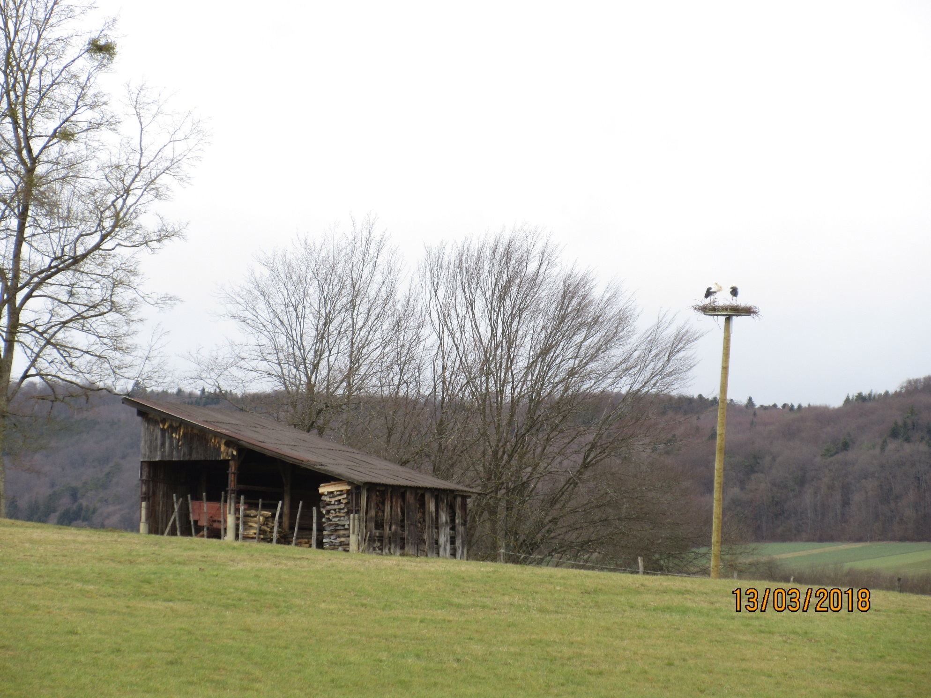
Nid actuel sur poteau bois, vue rapprochée
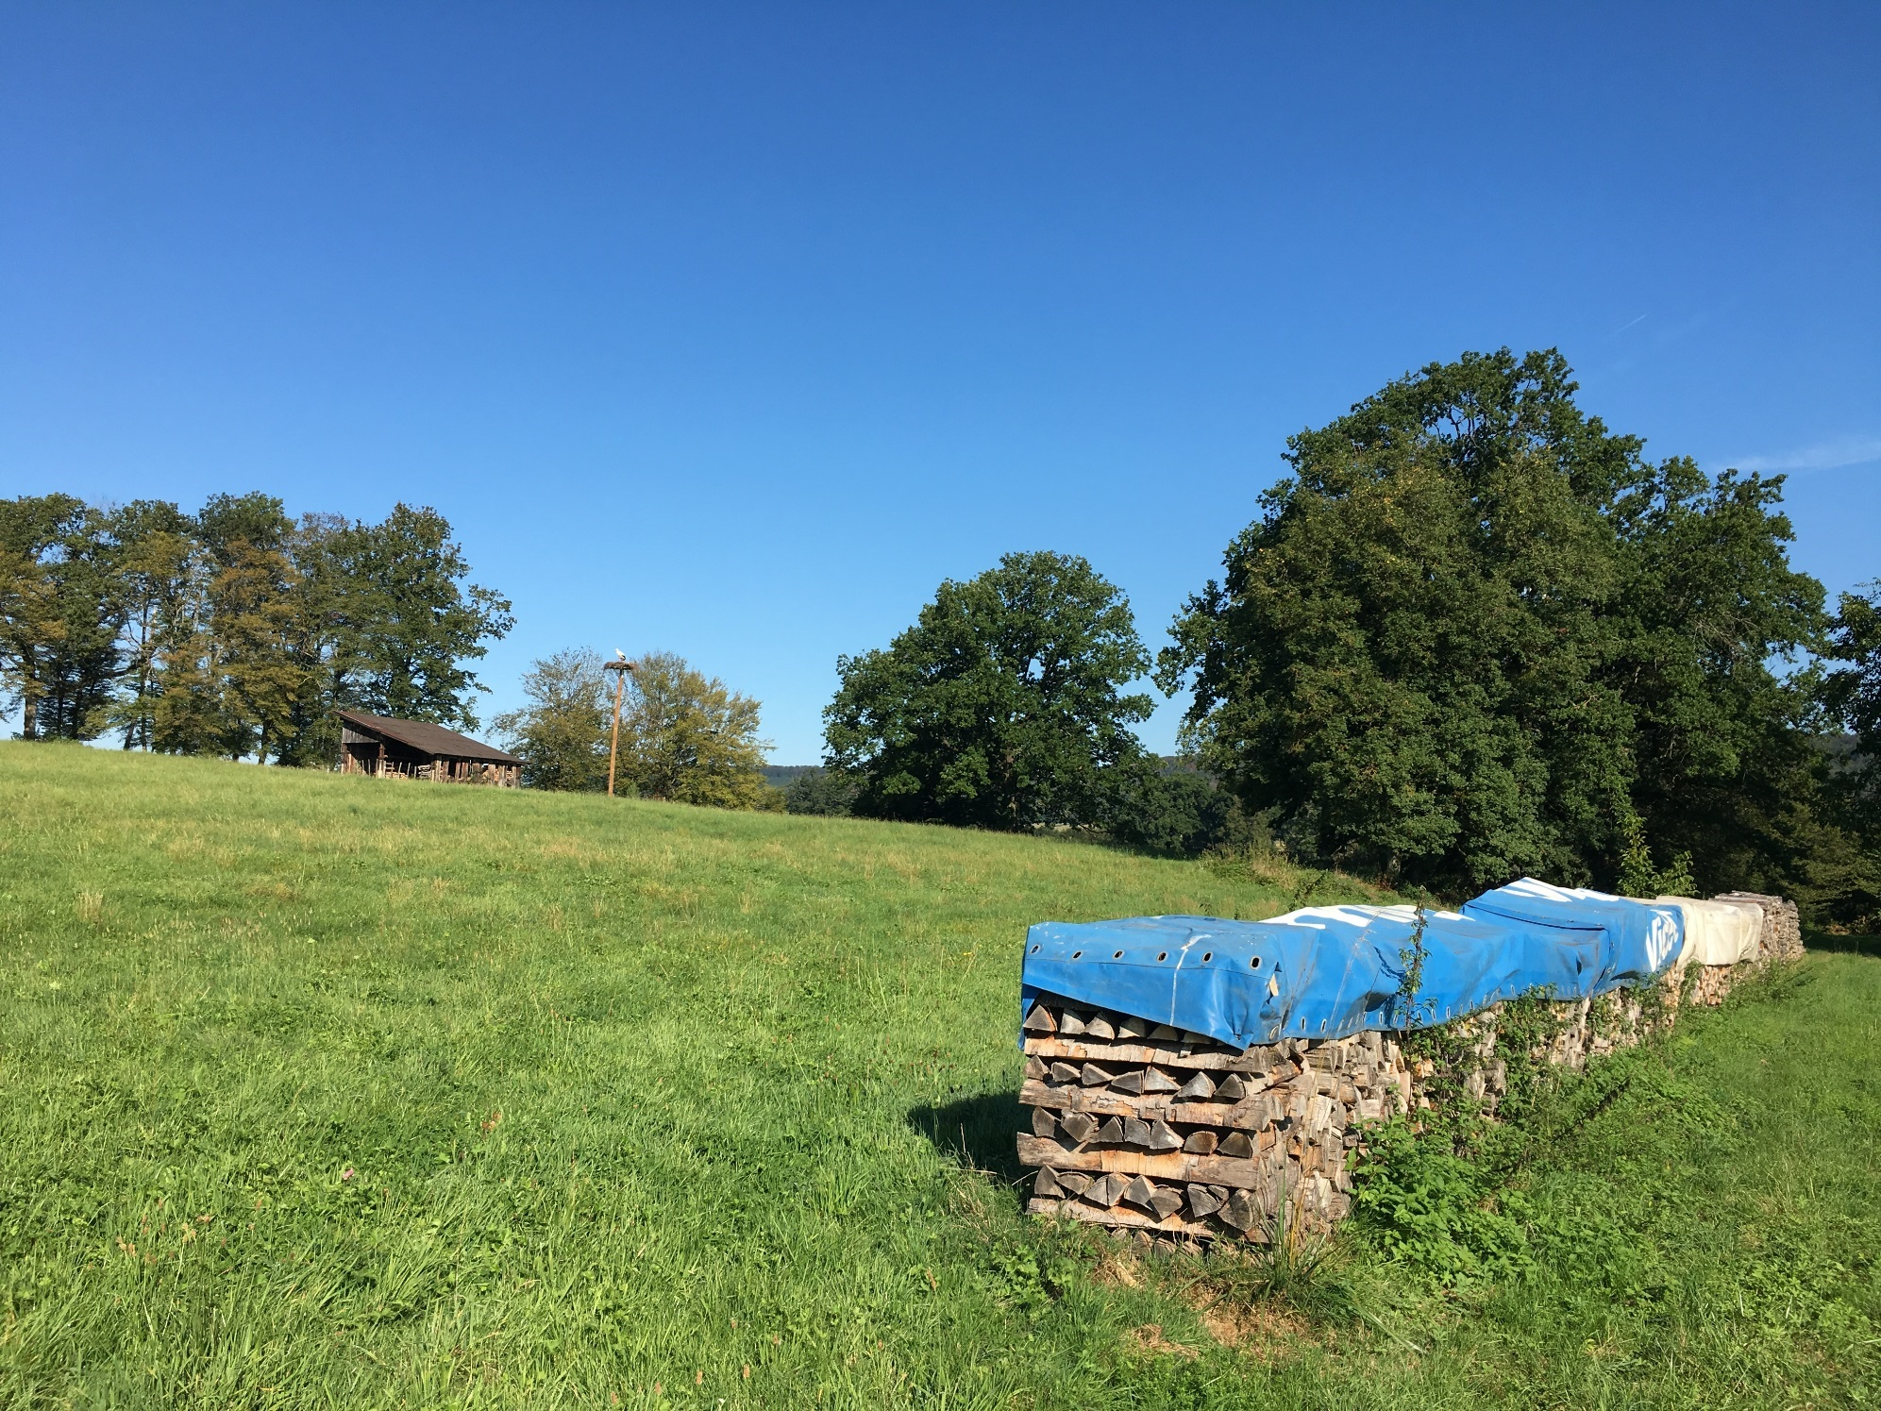
Nid actuel sur poteau bois, vue large

Justification de la demande :

- Le propriétaire du sol (personne privée) où est implanté le poteau support du nid exige qu’il soit retiré de sa propriété au plus vite et nous a imposé une astreinte financière en contrepartie d’un accès libre à notre site radio-électrique (nous n’avions pas imaginé une telle complexité de ce déplacement)
- Cette opération est de fait souhaitée au plus vite après la période de nidification et migration de l’espèce soit courant juillet ou août 2021.
- M. le Maire de la commune s’oppose fermement à la réimplantation du nid à proximité immédiate de sa petite commune déjà occupée par un nombre très important (plusieurs dizaines) de nids provoquant des dégâts (toitures, cheminées déstabilisées, déjections) ainsi qu’une opposition forte et croissante de la population, il nous met à disposition le terrain proposé qui en est raisonnablement éloignée. La commune de Raedersdorf est, selon les dires de Monsieur le Maire, celle possédant la population sauvage la plus importante de ces oiseaux.
- Ce projet a été étudié en relation avec :
  - Charline BOISSARD
Chargée de missions espèces protégées
Service eau, biodiversité, paysages
Pôle espèces et expertise naturaliste
  - DREAL Grand Est
BP 10001
67050 Strasbourg Cedex
Tel : 03 88 13 08 82
www.grand-est.developpement-durable.gouv.fr
- Et
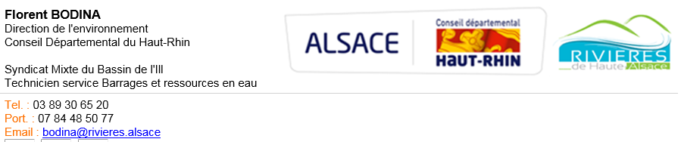

Il me serait agréable qu’un retour ou que nous puissions échanger dès que possible.

Cordialement,

